|  |  |
| --- | --- |
|  | **Министерство науки и высшего образования Российской Федерации**  **Федеральное государственное бюджетное образовательное учреждение**  **высшего образования**  **«Московский государственный технический университет**  **имени Н.Э. Баумана**  **(национальный исследовательский университет)»**  **(МГТУ им. Н.Э. Баумана)** |

ФАКУЛЬТЕТ «Специальное машиностроение»

КАФЕДРА «Робототехнические системы и мехатроника»

**РАСЧЕТНО-ПОЯСНИТЕЛЬНАЯ ЗАПИСКА**

***К КУРСОВОМУ ПРОЕКТУ***

***НА ТЕМУ:***

***Разработка двухосевого привода направленной антенны для установки на БПЛА***

Студент СМ7-72Б **_________________ Санников А.К.**

(Группа) (Подпись, дата) (И.О.Фамилия)

Руководитель **_________________ Гуляев И.А.**

(Подпись, дата) (И.О.Фамилия)

Консультант **_________________ ____________________**

(Подпись, дата) (И.О.Фамилия)

*2024 г.*

**Министерство науки и высшего образования Российской Федерации**

**Федеральное государственное бюджетное образовательное учреждение**

**высшего образования**

**«Московский государственный технический университет имени Н.Э. Баумана**

**(национальный исследовательский университет)»**

**(МГТУ им. Н.Э. Баумана)**

УТВЕРЖДАЮ

Заведующий кафедрой __________

(Индекс)

______________ _______________

(И.О.Фамилия)

« _____ » ____________ 20 ____ г.

**ЗАДАНИЕ**

**на выполнение курсового проекта**

|  |  |
| --- | --- |
| По теме: | Разработка двухосевого привода направленной антенны |
| для установки на БПЛА | |
|  | |

Студент группы ____СМ7-72б___________

_________________________Санников Артём Константинович__________________________

(Фамилия, имя, отчество)

Направленность КП (учебная, исследовательская, практическая, производственная, др.)

________практическая____________________________________________________________

Источник тематики (кафедра, предприятие, НИР) ____НИР______________________________

График выполнения КП: 25% к 5 нед., 50% к 7 нед., 75% к 10 нед., 100% к 14 нед.

|  |  |
| --- | --- |
| ***Техническое задание*** | Разработать блок управления двухосевого привода для |
| встраивания в систему ретрансляции сигнала с возможностью установки на БПЛА | |
| для увеличения дальности передачи сигнала | |

***Оформление курсового проекта:***

Расчетно-пояснительная записка на _____ листах формата А4.

Перечень графического (иллюстративного) материала (чертежи, плакаты, слайды и т.п.)

_______________________________________________________________________________

_______________________________________________________________________________

_______________________________________________________________________________

Дата выдачи задания « 17 » сентября 2024 г.

**Руководитель КП**  _________________ **Гуляев И.А.**

(Подпись, дата) (И.О.Фамилия)

**Студент _________________ Санников А.К.**

(Подпись, дата) (И.О.Фамилия)

Примечание: Задание оформляется в двух экземплярах: один выдается студенту, второй хранится на кафедре.

**СОДЕРЖАНИЕ**

ВВЕДЕНИЕ 4

1 Техническое задание 5

3 Создание блока управления двигателем 9

3.1 Расчет силового каскада 9

3.2 Гальваническая развязка 9

4 Выбор микроконтроллера и его подключение 10

5 Подключение источника питания и схема питания блока управления 14

5.1 Схема защиты платы по напряжению 14

5.2 Схема защиты платы по току 14

5.3 Схема защиты платы по КЗ и переполюсовке 14

6 Выбор коммутаторов внешних компонентов с платой 15

7 Разработка печатной платы 16

ЗАКЛЮЧЕНИЕ 17

СПИСОК ИСПОЛЬЗОВАННЫХ ИСТОЧНИКОВ 18

# ВВЕДЕНИЕ

В последние годы беспилотные летательные аппараты (БПЛА) с системами FPV (First-Person View) становятся всё более популярными. Эти технологии находят широкое применение в различных областях, включая исследования, разведку и даже боевые действия. Одним из важнейших аспектов, который определяет эффективность использования БПЛА, является дальность передачи сигнала. Однако с увеличением дальности работы возникает проблема обеспечения стабильности и скорости передачи данных, что критично для успешного функционирования таких аппаратов в различных условиях.

Для решения этой задачи разрабатывается привод направленной антенны ретранслятора для установки на вспомогательный БПЛА. Это позволяет значительно увеличить дальность действия системы без потери качества передачи данных. В данном контексте создание эффективных систем управления для таких комплексов становится ключевым элементом для успешного функционирования всей системы в целом.

В рамках настоящей курсовой работы, опираясь на курсовую работу по теории автоматического управления (ТАУ), будет разработан блок управления для двух BLDC двигателей, предназначенный для управления подвесом ретранслятора на вспомогательном БПЛА. Этот блок управления обеспечит точную настройку и стабилизацию работы системы, что в свою очередь повысит эффективность работы всей системы ретрансляции и передачи данных на больших расстояниях.

# 1 Техническое задание

Необходимо разработать плату для управления двумя двигателями привода, с входным интерфейсом для приема управляющих воздействий, которые будут приходить в формате 2х требуемых углов поворота.

В ходе научно-исследовательской работы было определены требуемые характеристики привода:

Таблица 1. Техническое задание на разработку привода

|  |  |  |
| --- | --- | --- |
| Параметр | Значение | Ед. измерения |
| Общая масса | 2700 | г. |
| Предельные габариты | 300х300х300 | мм |
| Напряжение питания | 12 | В |
| Диапазон вращения оси 1 |  |  |
| Диапазон вращения оси 2 |  |  |
| Угловая скорость вращения осей |  |  |
| Угловое ускорение вращения осей |  | 2 |
| Время переброски на 360° (время переходного процесса) | 0.125 | сек |
| Ошибка слежения | 1 |  |
| Перерегулирование при переброске | 10 | % |

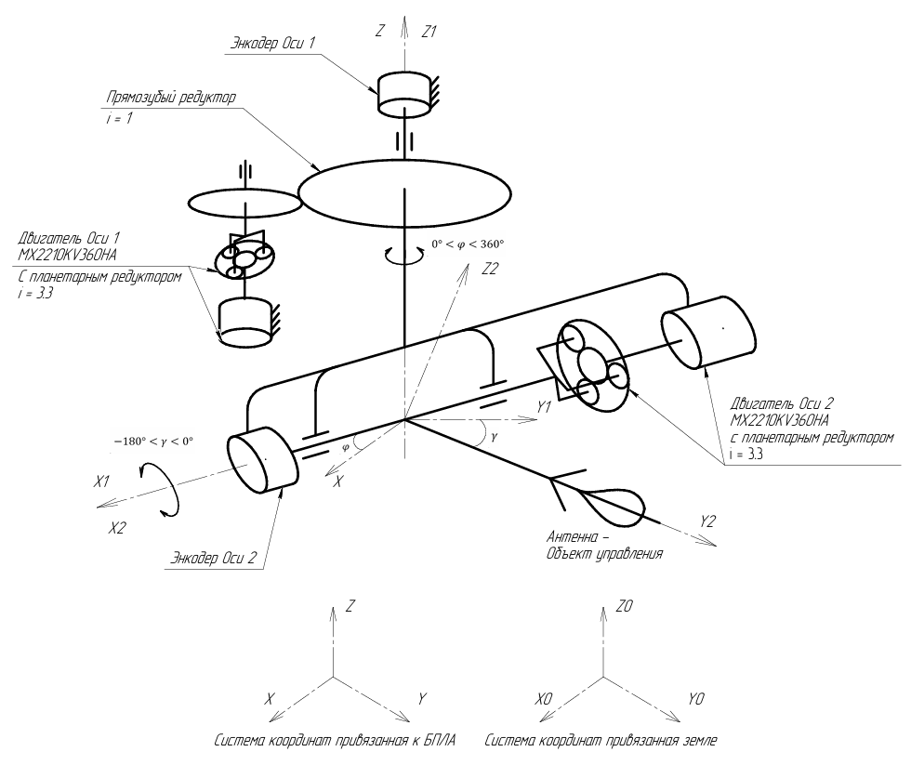

Рис. 1 Кинематическая схема привода

Здесь стоит отметить что в ходе курсовой работы по ТАУ было принято решение использовать BLDC двигатели MX2210KV360HA с датчиками холла для каждой оси:

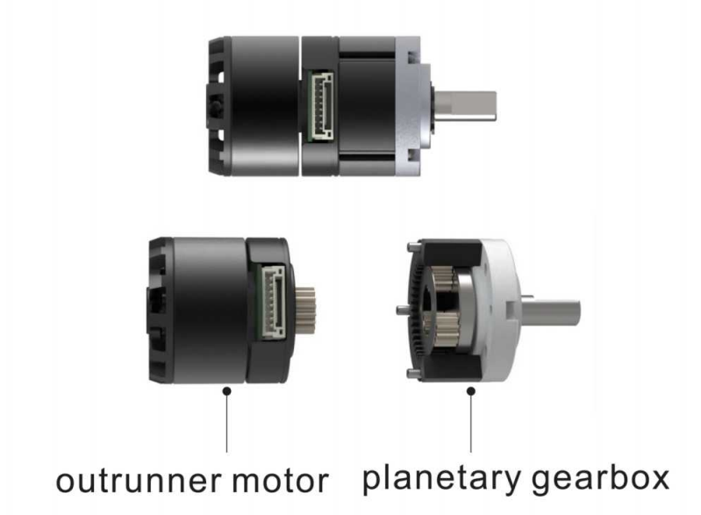

Рис. 2 BLDC двигатели MX2210KV360HA

Также были определены используемые энкодеры обратной связи на 4096 импульсов на оборот, представлен на рисунке 3:

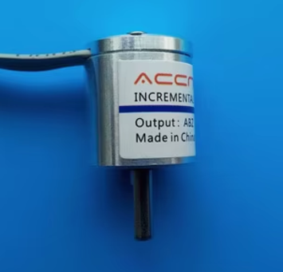

Рис. 3 Энкодер ACCNT

Таблица 2. Параметры импульсного датчика положения

|  |  |
| --- | --- |
| Количество импульсов на оборот | 4096 |
| Напряжение питания, В | 5 |
| Потребляемый ток, мА | 12 |
| Количество сигнальных выходов | 4 |

Согласно которой можно определить что управляющий сигнал поступает на плату через интерфейс UART, что также важно при разработке блока управления. Дополнительно нужно реализовать интерфейс для программирования МК, и дополнительные отладочные выводы, которые будут определены в ходе разработки.

Питание платы будет осуществляться от бортового аккумулятора БПЛА, согласно документации выбранного квадракоптера DJI MATRICE 300, составлена таблица параметров источника питания:

Таблица 3. Параметры источника питания блока управления

|  |  |
| --- | --- |
| Емкость аккумулятора, mAh | 5935 |
| Напряжение питания, В | 12 |
| Максимальный ток, А | 360 |

**2. Функциональная схема блока управления**

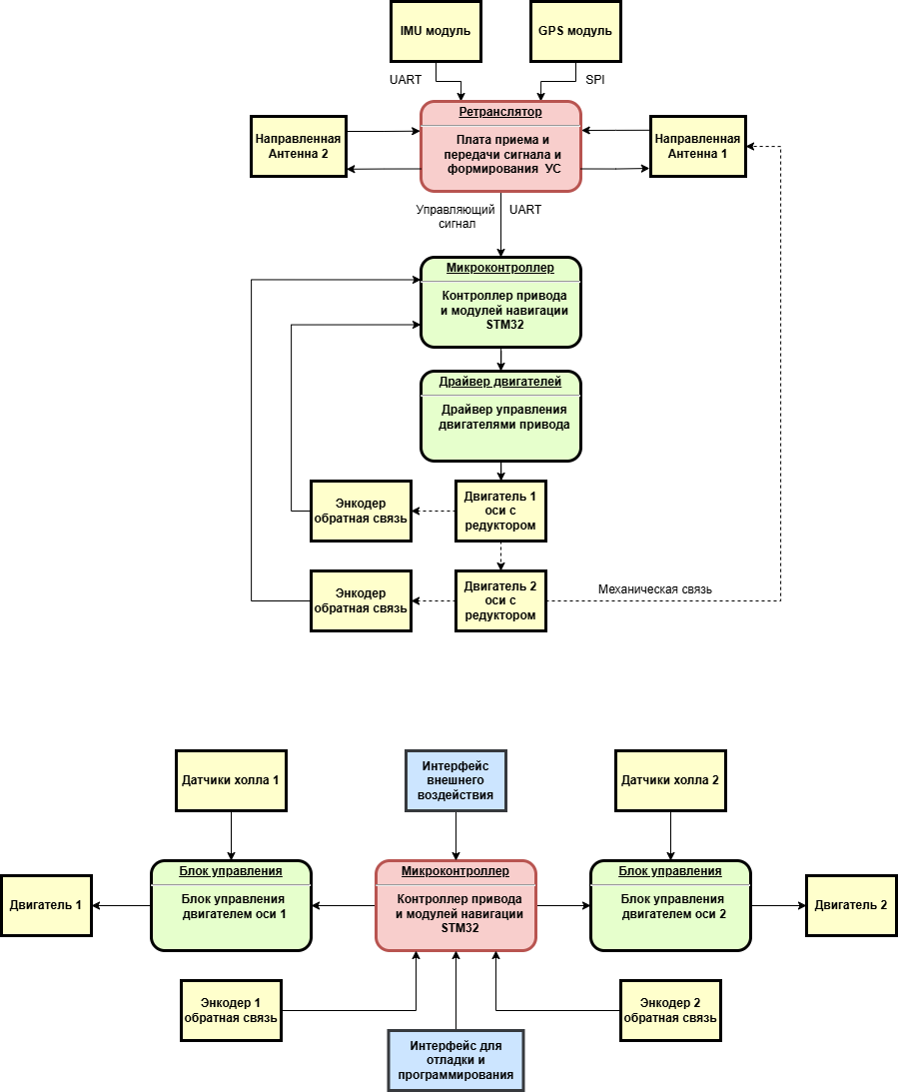Опираясь на функциональную схему разработанную в ходе нучно исследовательской работы составим функциональную схему разрабатываемого блока управления, источник питания не учтен на схеме:

Рис. 4 Функциональная схема блока управления

Как видно из схемы система получается симметричная поэтому дальнейшие расчеты и рассуждения будем проводить лишь для одного из двигателей, второй будет получен методом копирования.

# 3 Создание блока управления двигателем

## 3.1 Расчет силового каскада

## 3.2 Гальваническая развязка

# 4 Выбор микроконтроллера и его подключение

Перейдем к выбору микроконтроллера для нашей системы. Перед этим, сформулируем требования, которым он должен соответствовать учитывая особенности ТЗ. Будущий микроконтроллер должен иметь:

* 2 независимых модуля ШИМ
* 4 свободных цифровых портов для выбора направления вращения и активации
* Интерфейс UART для получения команд
* 2 свободных АЦП канала для получения обратной связи по скорости
* 8 свободных портов для инкрементальных датчиков положения
* 2 модуля таймера с аппаратным счетчиком импульсов инкрементального энкодера
* I2C интерфейс для потенциального подключения IMU модуля

Также необходимо учесть, напряжение питания – 3.3 В.

Всем приведенным требованиям удовлетворяет микроконтроллер

компании STMicroelectronics модели STM32G474 [3]. Приведем его основные

характеристики в таблице 4.

Таблица 4. Основные характеристики микроконтроллера

|  |  |
| --- | --- |
| Параметр | Характеристика |
| Объем флеш-памяти | 512 КБ |
| Объем SRAM | 96 КБ |
| Количество таймеров | 13 общего назначения и 4 продвинутых по 4 канала каждый |
| Количество АЦП | 5 12-битных до 42 каналов |
| Тактовая частота | 170 МГц |
| Напряжение питания | 2.0-3.6 В |

Выбираем микроконтроллер в корпусе LQFP64, в котором предусмотрено 64 контакта из соображений дополнительного запаса.

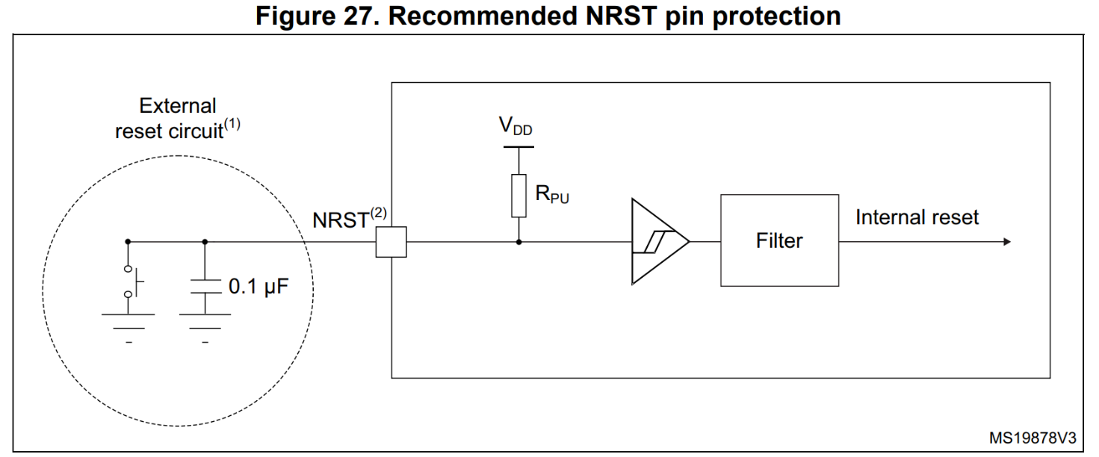Продумаем схему подключения микроконтроллера к плате, а также поддержки сброса микроконтроллера при необходимости. Начнем с реализации внешнего сигнала сброса. В нестандартных ситуациях может потребоваться сброс ядра микроконтроллера вручную. Для этого в схему добавим кнопку и керамический конденсатор так, как показано на рис. 10

Рис. 10. Порядок коммутации кнопки сброса

Рабочее напряжение конденсатора должно быть, согласно рисунку, не менее VDD, то есть напряжения питания микроконтроллера. Для этого подойдет конденсатор 0.1 мкФ в SMD корпусе 0603, кнопку берем 1437566-3 тоже поверхностного монтажа.

Далее реализуем схему подключения питания. Согласно документации схема питания реализуется как на рис. 11.

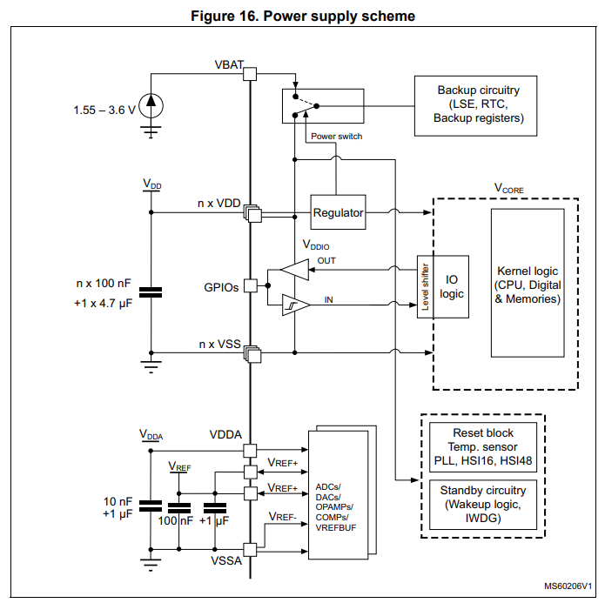

Рис. 11. Схема подключения питания к микроконтроллеру

Таким образом, для коммутации источника питания потребуется 5 конденсатора на 100 нФ, 1 конденсатор на 10 нФ, 2 конденсатора на 1 мкФ и один конденсатор на 4.7 мкФ . Все их берем керамические поверхностного монтажа в корпусах 0603.

Для обеспечения функционирования МК подключим к нему внешний кварцевый резонатор с частотой 8МГц так, как показано на рис. 12.

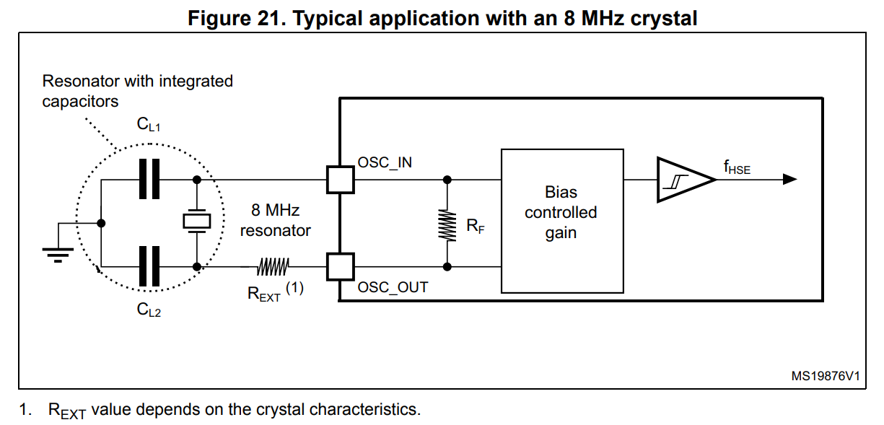

Рис. 12. Подключение внешнего источника опорной частоты.

Выберем кварцевый резонатор модели NX5032GA для поверхностного

монтажа. Для расчета дополнительных подключаемых компонентов, воспользуемся запиской AN2867 для микроконтроллера [5].

Нагрузочная ёмкость резонатора, согласно его спецификации, составляет

8пФ. Тогда, приняв паразитную емкость проводников печатной платы, равную 2пФ, имеем необходимую емкость конденсаторов (при условии их одинаковости):

|  |  |  |
| --- | --- | --- |
|  |  | (3) |

Таким образом, берем конденсаторы на 12 пФ корпус 0603.

Номинал внешнего резистора можно рассчитать по формуле:

|  |  |  |
| --- | --- | --- |
|  |  | (3) |

Округляя по ряду Е24, получаем номинальное значение 1 Ом. Берем

резистор для поверхностного монтажа, так как ток в цепи осциллятора предельно

мал.

# 5 Подключение источника питания и схема питания блока управления

В этом разделе расчет толщины дорожек

.

## 5.1 Схема защиты платы по напряжению

## 5.2 Схема защиты платы по току

## 5.3 Схема защиты платы по КЗ и переполюсовке

# 6 Выбор коммутаторов внешних компонентов с платой

# 7 Разработка печатной платы

# ЗАКЛЮЧЕНИЕ

# СПИСОК ИСПОЛЬЗОВАННЫХ ИСТОЧНИКОВ

1) DJI LLC Краткое руководство пользователя DJI MATRICE 300 2015. 109 с.

2) Анучин А.С. Системы управления электроприводов: учебник для вузов. – М.: Издательский дом МЭИ, 2015. – 373. с.: ил

3) Документация на микроконтроллер STM32G474RBT6.

<https://www.st.com/en/microcontrollers-microprocessors/stm32g474rb.html>

(Дата URL: обращения 01.12.24)

4) Библиотека компонентов для проектирования печатных плат.

<https://componentsearchengine.com/>

(Дата URL: обращения 01.12.24)

5) Приложение о разработке цепи тактирования микроконтроллеров STM

AN2867

<https://www.st.com/resource/en/application_note/cd00221665-oscillator-design-guide-for-stm8afals-stm32-mcus-and-mpus-stmicroelectronics.pdf>

(Дата URL: обращения 01.12.24)

.